**ASSUNTO :. INDICO PARA QUE O DEPARTAMENTO COMPETENTE, QUE SEJA REALIZADO LIMPEZA E REVITALIZAÇÃO DA PRAÇA COMANDANTE JOSÉ DOS SANTOS MORENO NO MOGI MIRIM II.**

**DESPACHO**

**SALA DAS SESSÕES ____/____/_____**

**PRESIDENTE DA MESA**

**INDICAÇÃO Nº , DE 2019**

**SENHOR PRESIDENTE,**

**SENHORES VEREADORES,**

INDICO ao Exmo Senhor Prefeito Municipal para que o departamento competente, que seja realizado limpeza e revitalização da Praça Comandante José dos Santos Moreno no Mogi Mirim II.

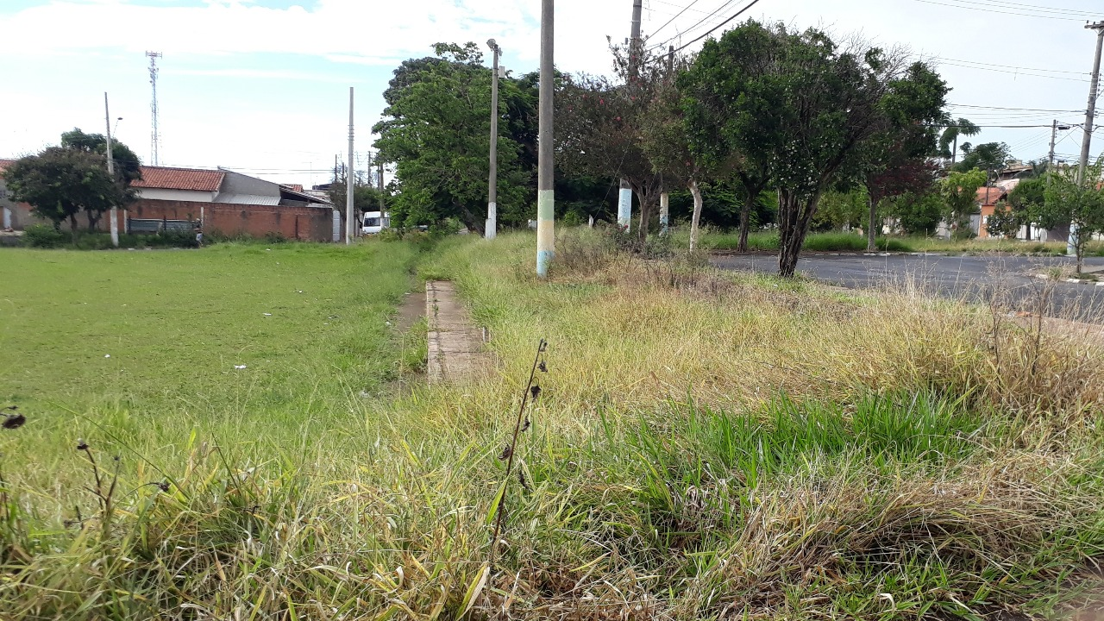

SALA DAS SESSÕES “VEREADOR SANTO RÓTOLLI”, aos 21 de fevereiro de 2019

**VEREADOR LUIS ROBERTO TAVARES**